

|  |  |
| --- | --- |
| **Министерство образования и науки**  **Российской Федерации**  **Государственное образовательное учреждение высшего образования «МОСКОВСКИЙ АВТОМОБИЛЬНО-ДОРОЖНЫЙ**  **ГОСУДАРСТВЕННЫЙ ТЕХНИЧЕСКИЙ УНИВЕРСИТЕТ**  **(МАДИ)»** |  |

**Факультет «Автомобильный транспорт»**

**Кафедра «Высшая математика»**

**Отчет по лабораторной работе №4  
на тему: «Задача о заполнении рюкзака»  
по дисциплине «Структуры и алгоритмы обработки данных»**

**Выполнил:**

Учебная группа ________1бПМ______  
ФИО Цыганов Роман Юрьевич

**Принял:**

Звание ___старший преподаватель____

ФИО _ __Кутейников Иван Алексеевич

«____»_______________________2023г.

# **Содержание**

Оглавление

Содержание 2

Цель и постановка задачи 3

Алгоритм решения 4

Результат решения 5

Заключение 6

Прилоложение 7

# **Цель и постановка задачи**

В задаче о рюкзаке есть набор предметов. Каждый предмет имеет название, вес и ценность. Требуется сложить вещи с максимальной стоимостью в рюкзак, имеющий ограничение по весу.

# **Решения**

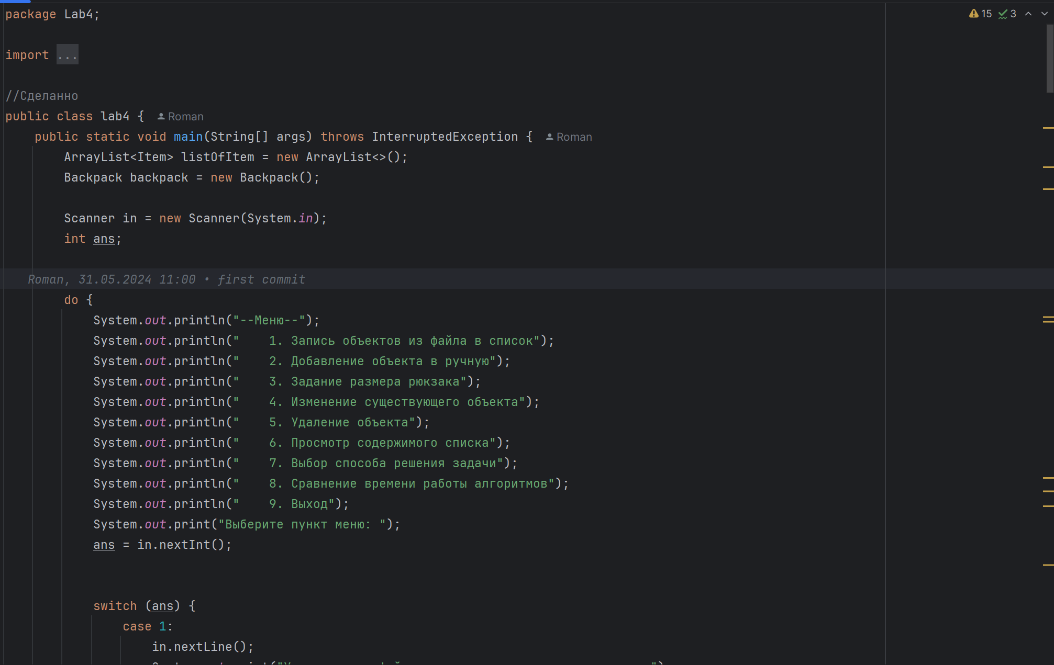 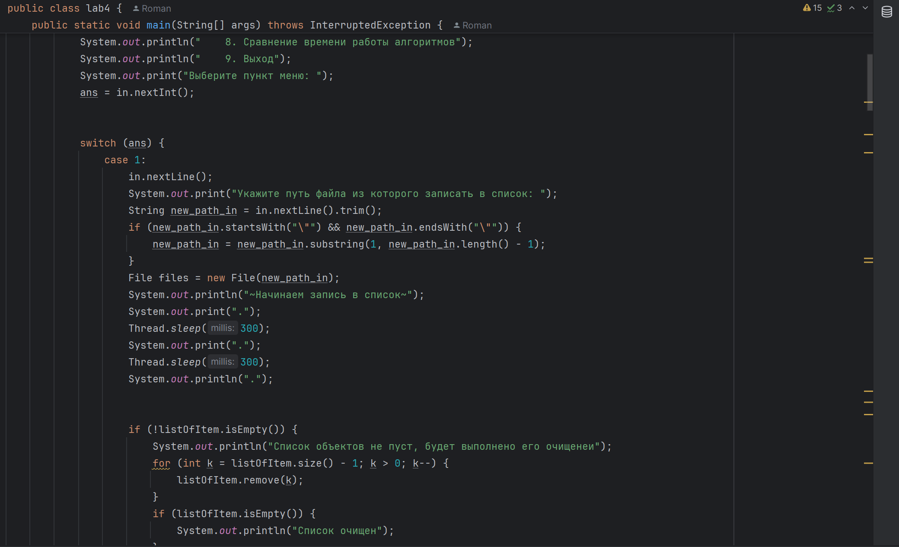

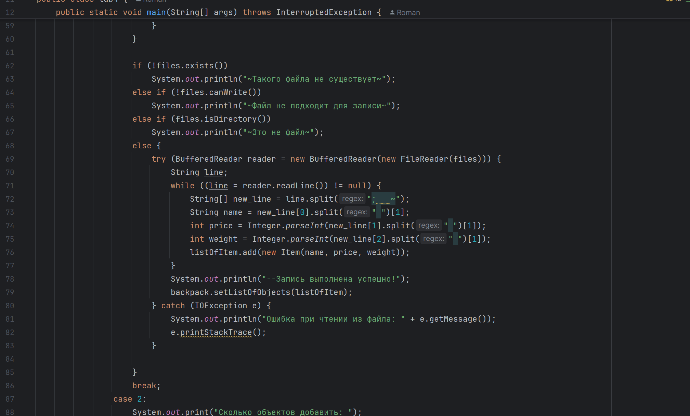 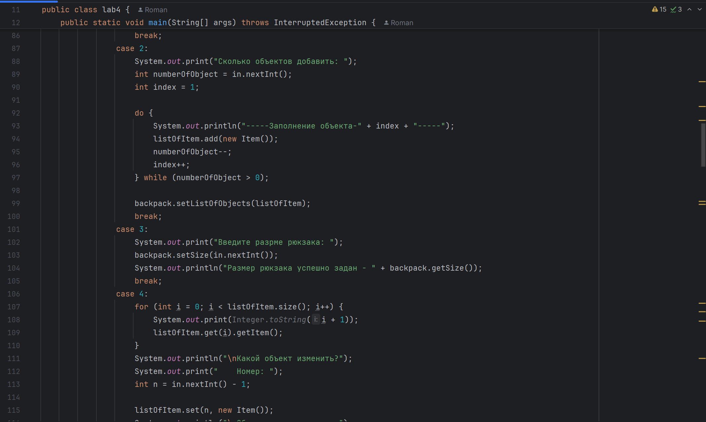 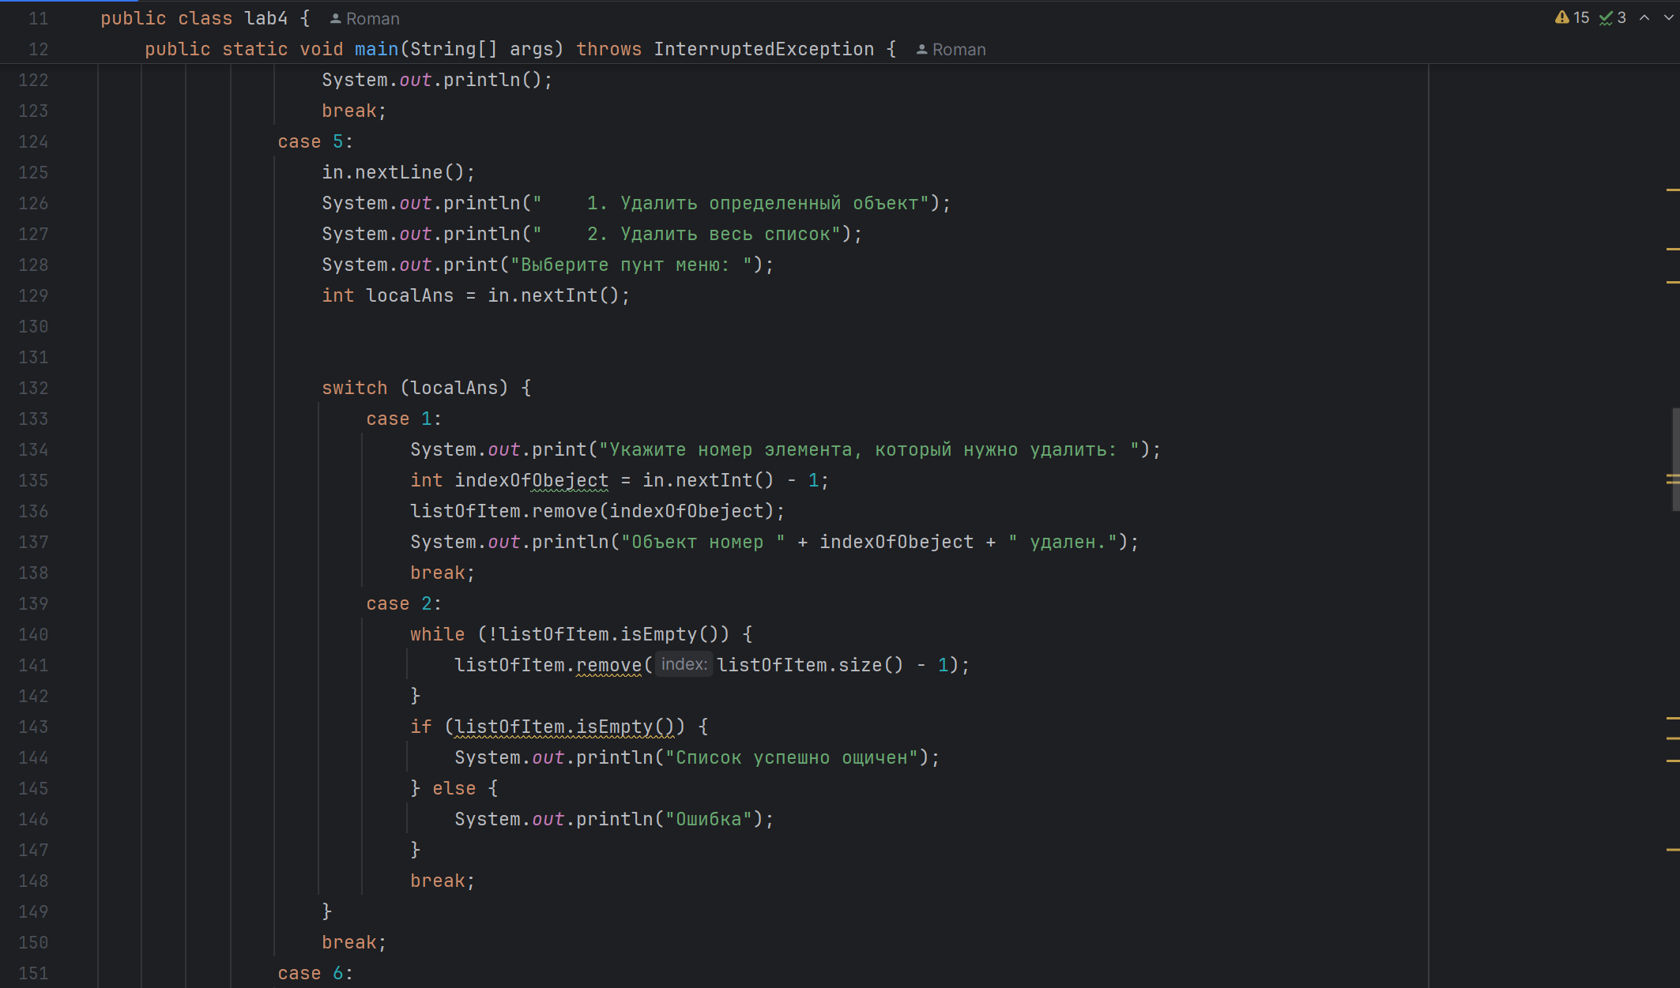

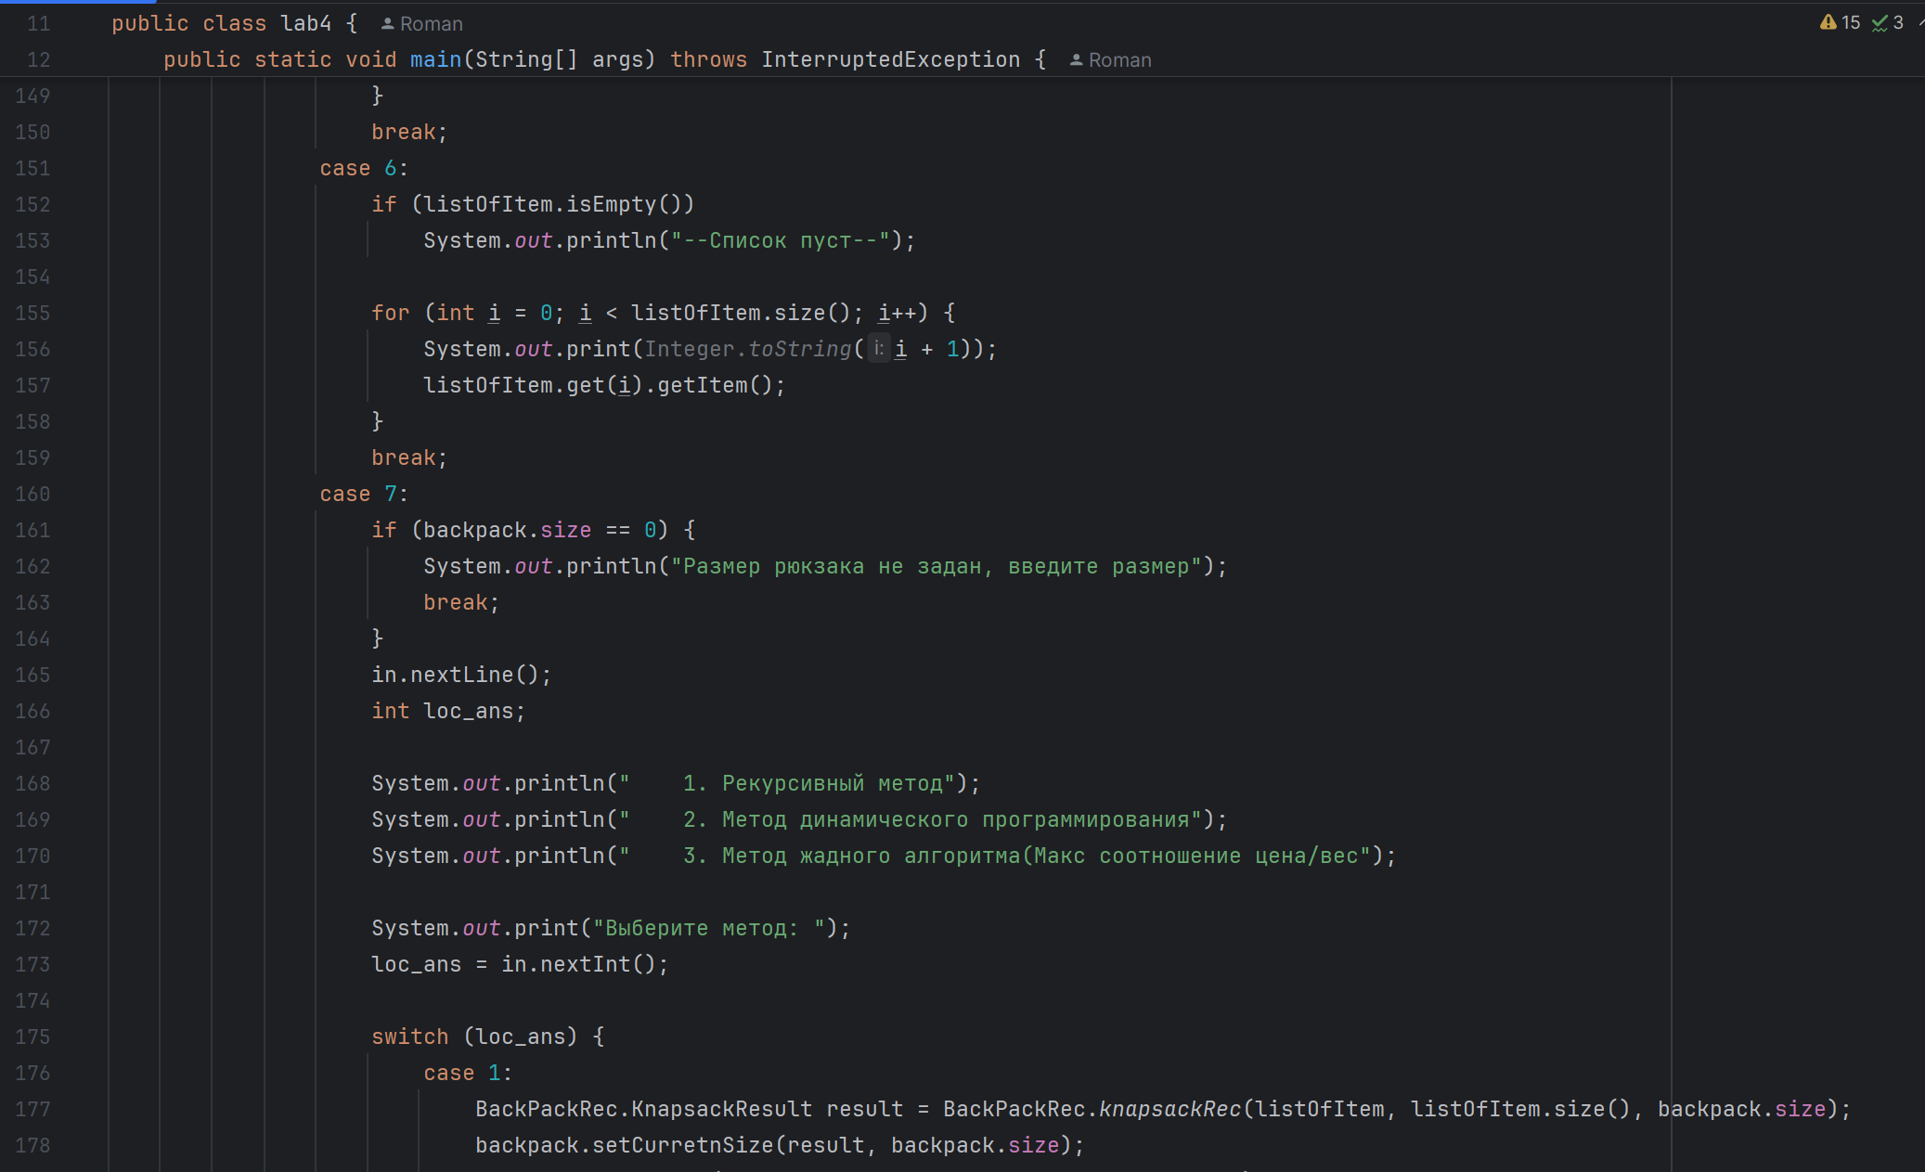

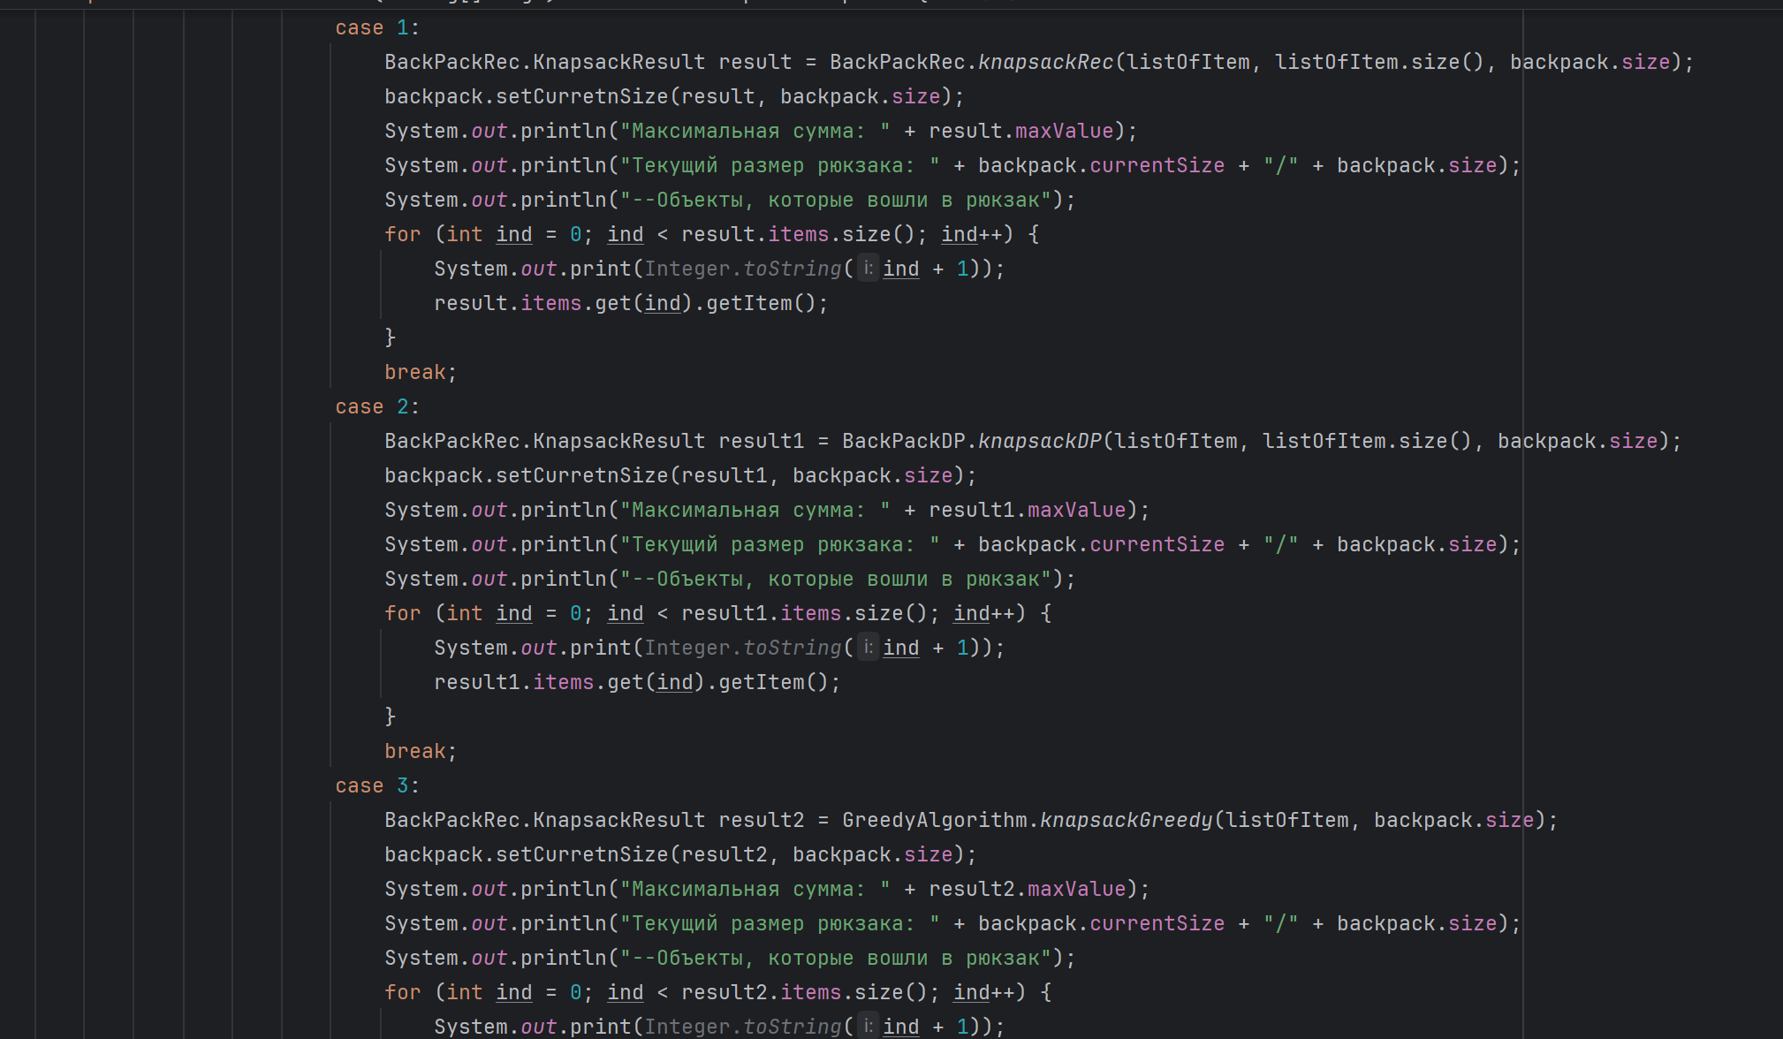 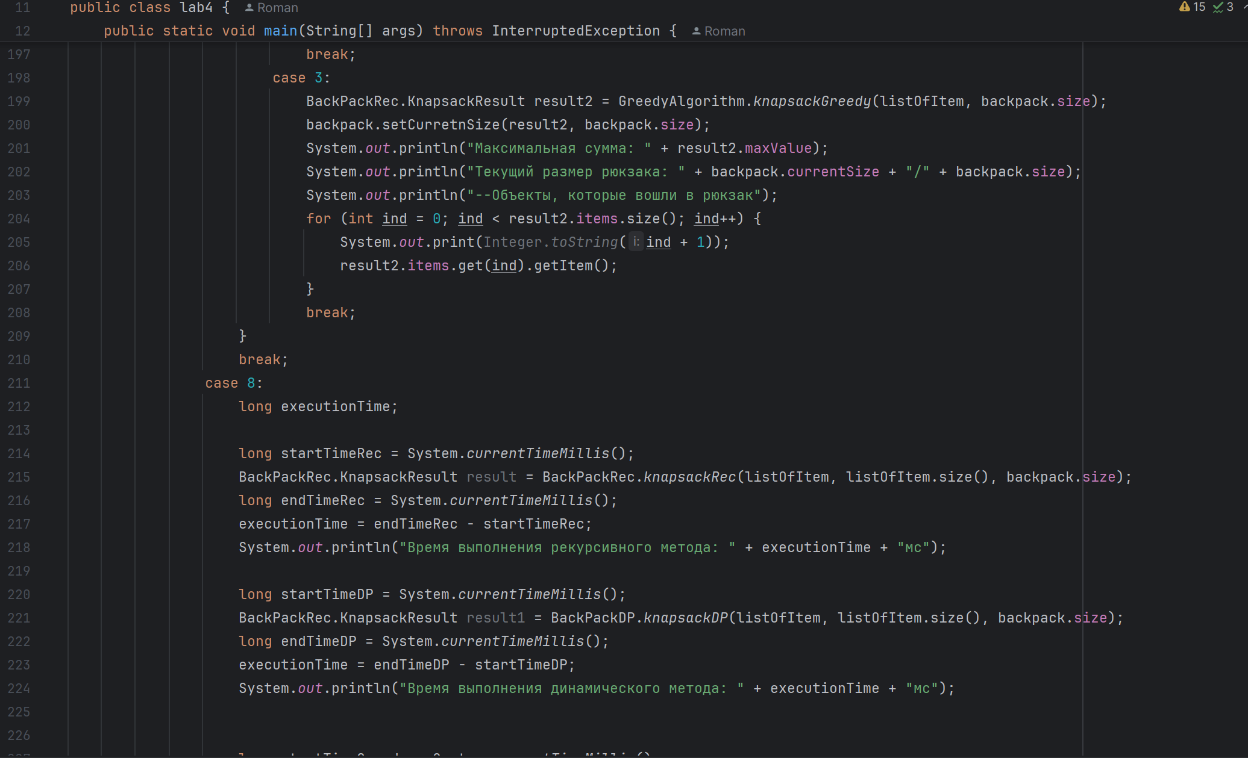 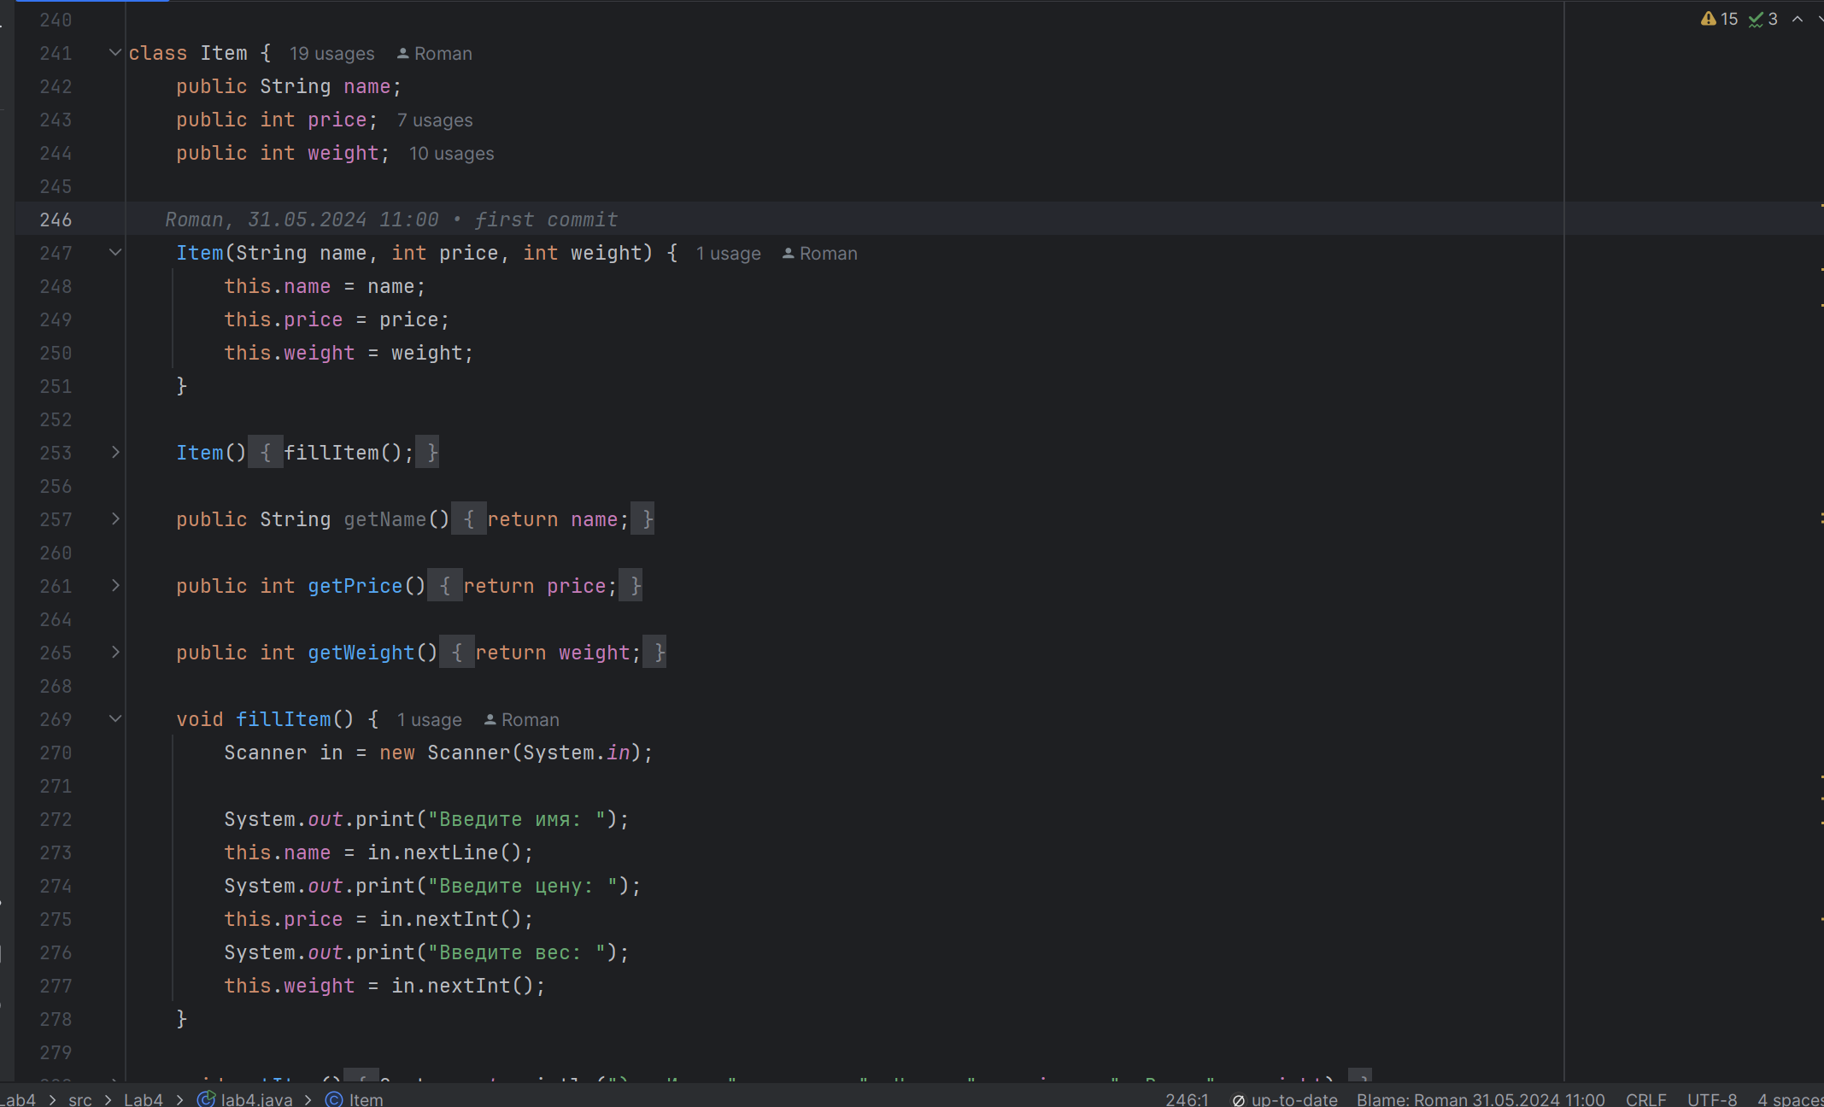 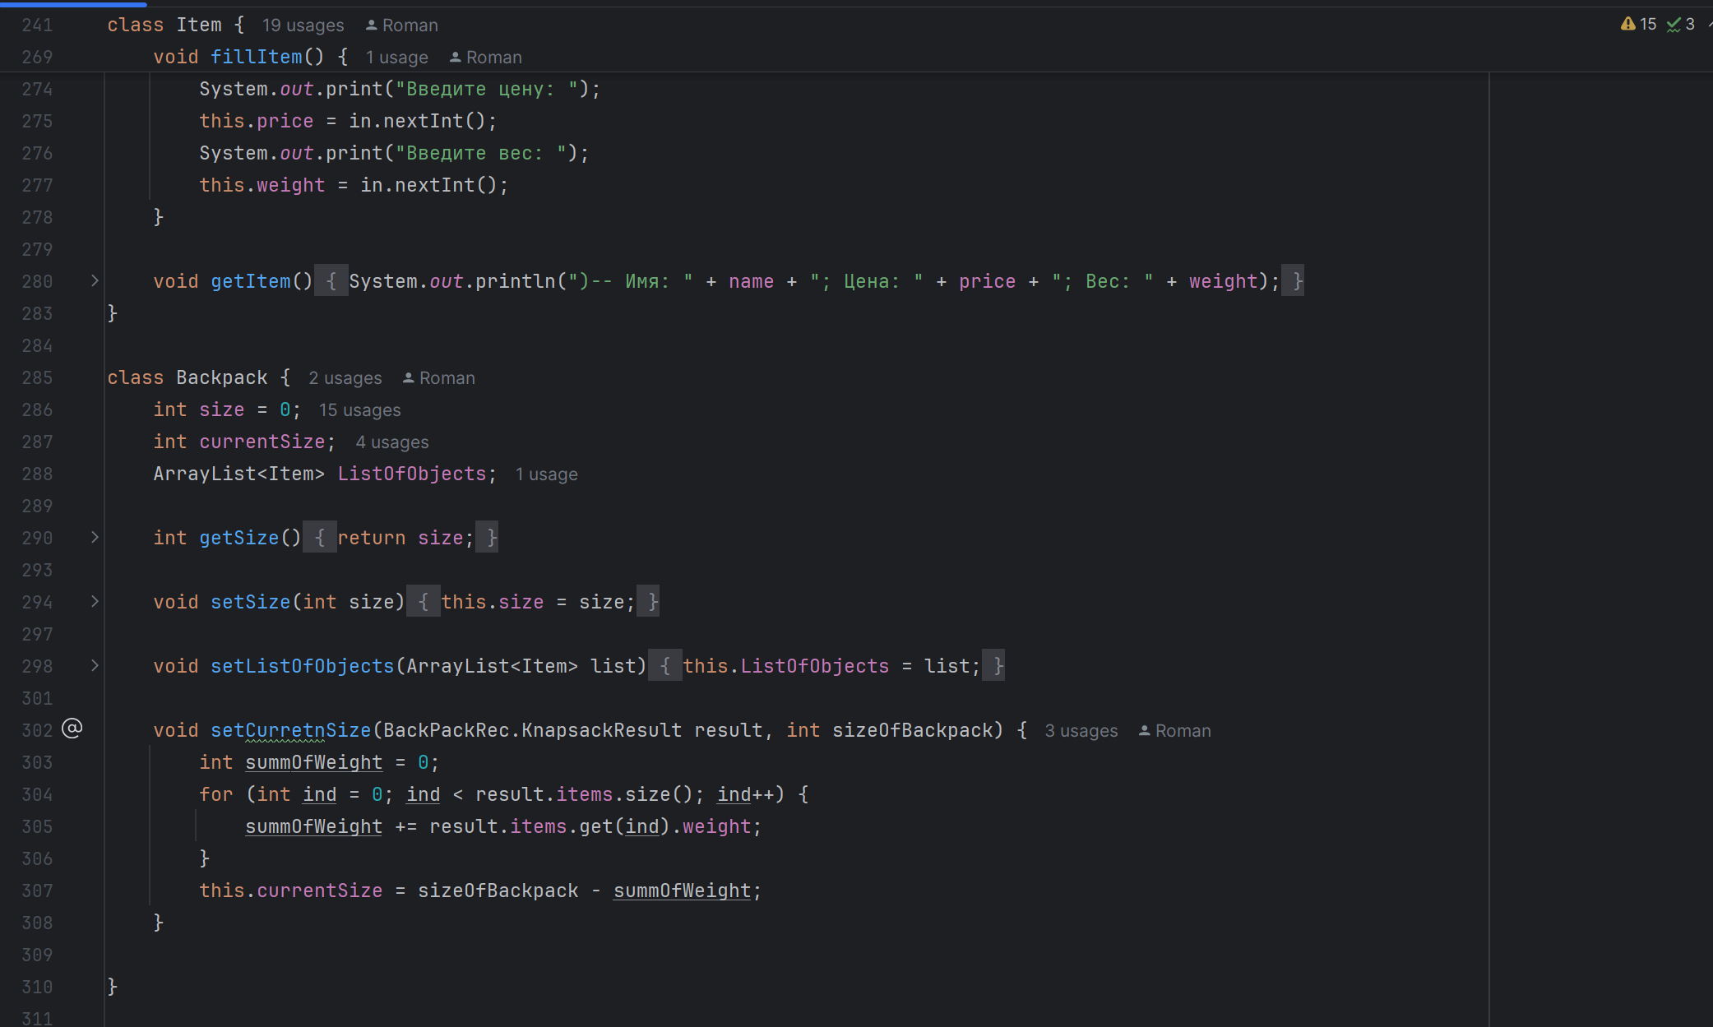

# **Результат решения**

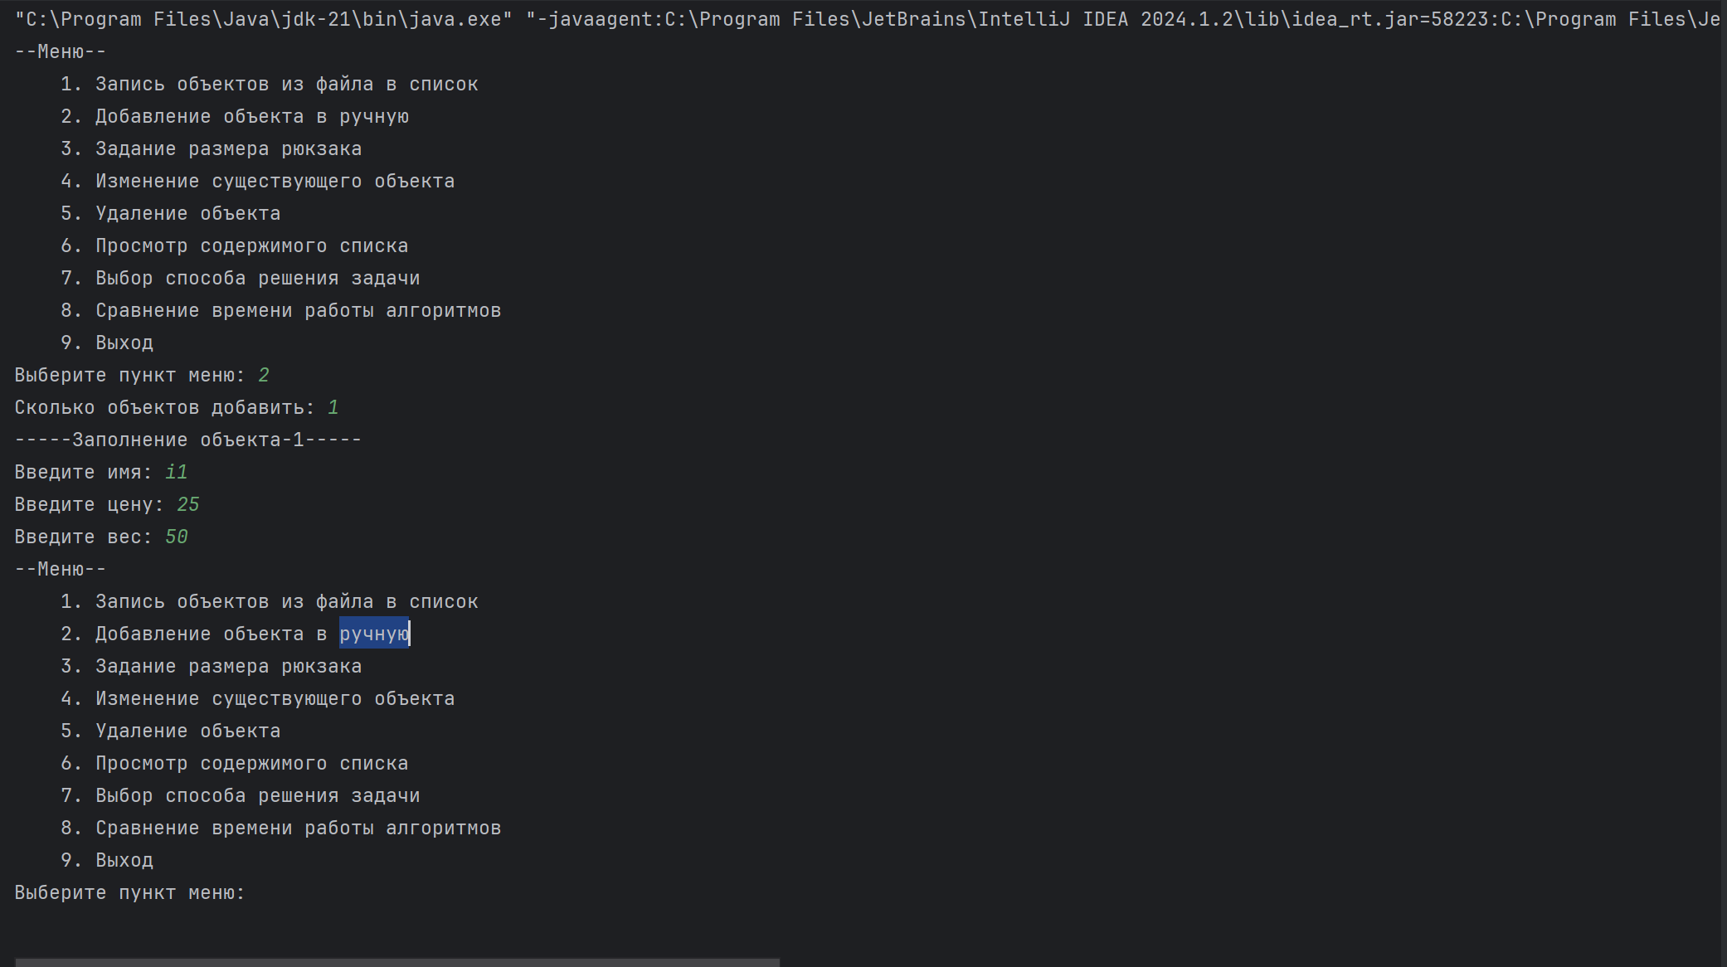 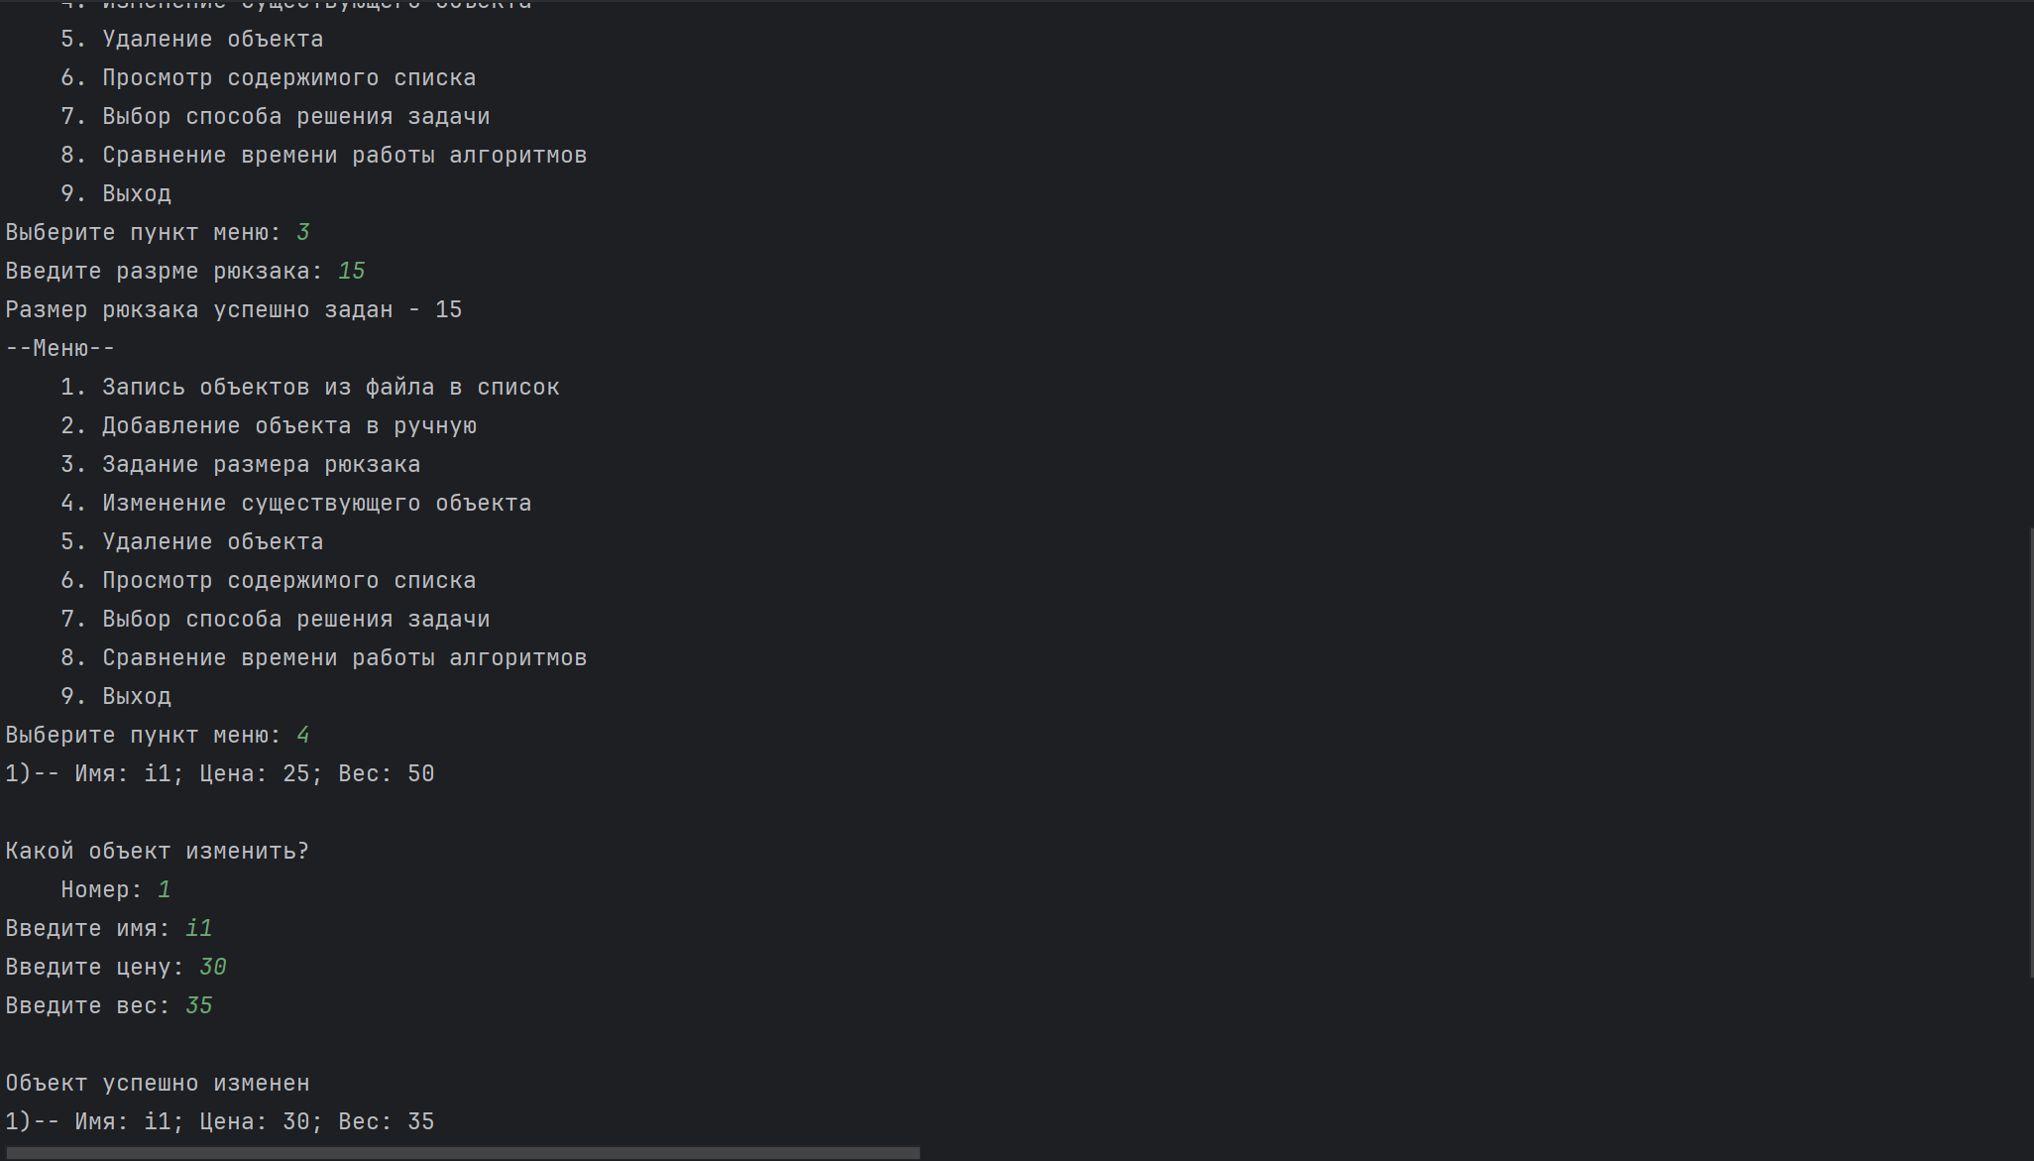

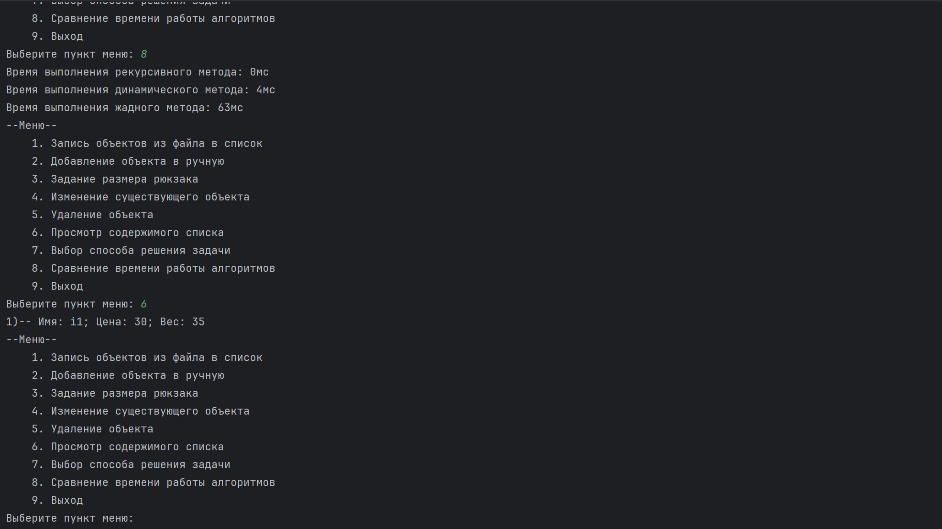

# **Заключение**

Сложил вещи с максимальной стоимостью в рюкзак, имеющий ограничение по весу. Написал удобное меню.